Nå er det høst og naturen viser en av sine vakreste, villeste og våteste sider!
Distriktskonferansen er vel i havn, og jeg tror de fleste delegatene og ledsagerne fikk med seg positive opplevelser. Og skal man tro tilbakemeldingene kom Arna RK godt fra oppgaven som arrangørklubb på vegne av Distrikt 2250. Som guvernør i D2250 vil jeg gjerne få takke alle delegater, foredragsholdere, ledsagere og gjester for at de alle bidro til å skape den gode atmosfæren vi alle opplevde, - i god rotary-ånd.
Og så må jeg få legge til at jeg som medlem av Arna RK er mektig stolt av klubben min og det arbeidet de har lagt ned i forbindelse med konferansen!!
Overskuddet 2017-18 må også nevnes. Distriktets årsmøte 07. oktober vedtok at av summen på NOK 228 475 skal NOK 100 000 gå til Annual Found, NOK 60 000 til 10’ Happy Birthdays og NOK 60 000 til Rotaty Peace Found. Jeg vet at disse beløpene kommer godt med, og at vi i D2250 også vil nyte godt av Annual Found, samt heder og ære.

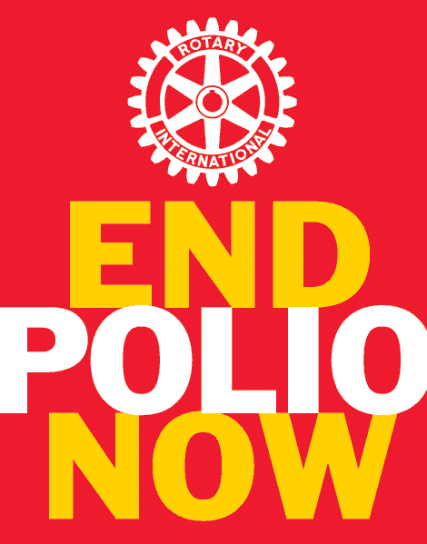
24. Oktober er poliodagen!
Hver uke oppdateres statistikken på polio! Det er også gjort nå. Denne gangen var det en økning i statistikken. Et nytt tilfelle i Afghanistan og dermed er det totalt 19 nye poliotilfeller i verden så langt i 2018. For hvert nytt tilfelle så er det et nytt menneske som er paralysert for resten av sitt liv. En skjebne som ville vært vanskelig i Norge, hvordan vil det da være i Afghanistan? 19 tilfeller er ikke mange, men det er 19 for mye. Det er tre land i verden som ikke er regnet som poliofrie, Afghanistan, Pakistan og Nigeria. Det siste landet har vært fritt for polio i to år, men det må gå tre år før det erklæres poliofritt. I Pakistan er det så langt i år fire tilfeller av polio.
Utryddelsen av Polio i Norge startet effektivt i 1956. I dag er det postpoliosyndromet som er restene av polio i Norge. Også i klubber i vårt distrikt har vi medlemmer som sliter med dette. En smertefull lidelse.
På mine klubbesøk har møter jeg mange klubber som har PolioPluss øverst på sin agenda. Disse klubbene gjør en formidabel innsats når det gjelder å samle inn midler til Rotarys Polio-progam.
24. oktober, verdens poliodag – la oss alle gjøre noe sammen denne dagen eller ukene etter for å skape kunnskap om, og penger til, utryddelsen av polio i verden. Husk at for hver krone vi skaffer til aksjonen så bidrar Bill og Melinda Gates med to kroner!
Oktober er «Economic and Community Month». Nesten 800 millioner mennesker lever på mindre enn 1,9 USD pr.dag. Rotarymedlemmer er i dag sterkt engasjert i å hjelpe til med å finne bærekraftige løsninger for framtiden. 70% av de fattigste lever i rurale områder og er avhengig av landbruk og arbeid som relaterer seg til landbruk. Flere klubber i vårt distrikt engasjerer seg i prosjekter som har som mål å bedre levevilkårene i de deler av verden der fattigdommen er størst, og der små og smarte løsninger og tiltak gjør en vesentlig forskjell. Dersom det er klubber som vil gå inn i slike prosjekt eller samarbeide om slike, vil det endre og gjøre stor forskjell i manges liv. En støttespiller for klubbene her er distriktets TRF-komité. Ta gjerne kontakt med denne kommiteen under planlegging. Både Global Grant og District Grant midler kan løses ut i slike prosjekt.
Klubbesøkene fortsetter!
I løpet av høsten er 15 klubber besøkt. Klubbesøkene er den beste oppgaven som distriktsguvernør. Den tar tid, men gir fantastisk mye kunnskap og positivitet. Småklubber klarer STORE oppgaver. Jeg er imponert over hva som gjøres av ekte rotarianere.
15 klubber er besøkt – 31 «to go». Jeg gleder meg til positive opplevelser!

Til slutt
vil jeg ønske dere gode høstdager i en måned med spennende Rotaryaktiviteter i hele distriktet.
Jeg gleder meg til fortsatt gode klubbesøk.

Rotaryhilsen fra
Arild

